Классный час

«Трагедия Беслана»

(посвященный 12 годовщине трагедии)

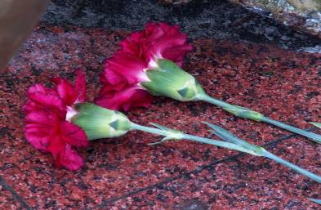

Провела клас.рук. 7⁴ класса
Шамхалова Р.З.

Дата проведения –1сентября 2016г
Количество учащихся – 24
- Цель: укрепление ценностных ориентиров учащихся на сочувствие, сопереживание, культуру мира
- Оборудование: Сценарий;
- презентация к сценарию;
- песня о Беслане;
- презентация к песне;
- компьютер;
- интерактивная доска (экран и проектор);
Вступительное слово учителя.
1 сентября – это день, которого ребятишки ждут с самого раннего детства. Это день, когда они вступают в новую, интересную, наполненную приятными событиями школьную жизнь. - А как вы готовитесь к этому празднику?- Как готовятся ваши родители?-С каким настроением вы идете на школьную линейку, с какими надеждами?- Что для вас значит 1 сентября? Начните свое высказывание с незаконченного тезиса:“1 сентября - это…..”
Этот день отмечает вся наша страна. 89 субъектов Российской Федерации. Северная Осетия тоже готовилась к празднику. Это маленькая республика на юге нашей огромной страны. Столица – город Владикавказ. Во всей республике проживает чуть больше 712 тысяч человек. А в городе Беслане (показать на карте), о котором сегодня будет идти речь, жителей всего-то 37 тысяч. Именно об этом городе 1 сентября 2004 года узнал весь мир.
Просмотр презентации с комментированием ведущих.
Стих «Промчалось лето синей птицей…» прочитала Чергасова З.
Песня Динислама Дудова о трагедии Беслана. Ребята прослушали песню с презентацией.
Объявляется минута молчания.
Слово учителя. Ребята, сегодня мы с вами вспомнили историю бесланской трагедии. Какие эмоции она у вас вызвала? Мы предлагаем вам закончить следующий тезис: “Трагедия Беслана – это…”Если у кого-то есть вопросы – спрашивайте. Если хотите что-то сказать – говорите.
Учащиеся задают вопросы, высказывают свои предположения, впечатления ”.
В заключении видеоролик «Слезы Беслана»
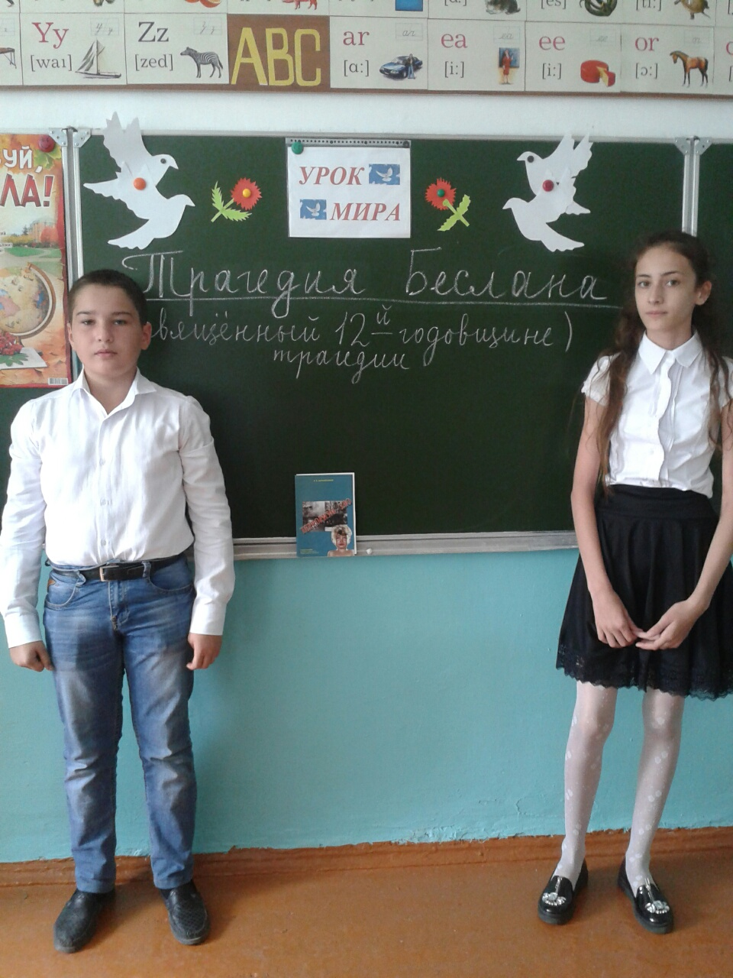
Ведущие Джамбулатов З. и Салахова П. рассказывают о трагедии в Беслане, которая произошла 1 сентября 2004 года.
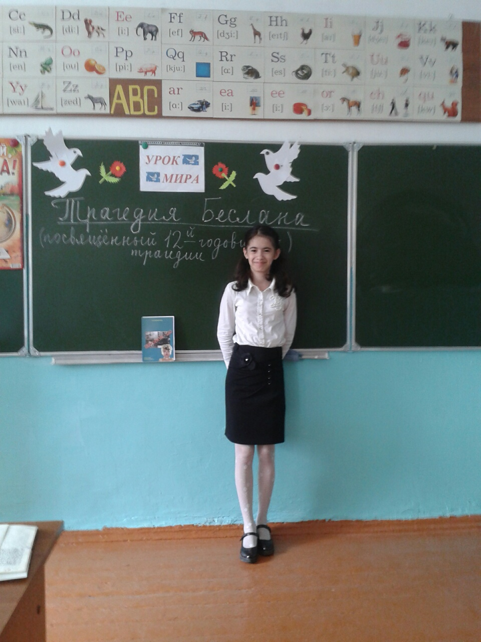
Чергасова Зайнаб читает стих «Промчалось лето синей птицей…»

